



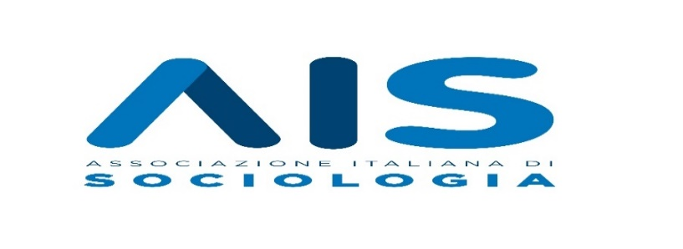









*Dipartimento di Scienze Politiche*







**Alta Scuola Internazionale di Sociologia (A. S. I. S.)**

**promossa dall’Istituto Luigi Sturzo di Roma**

**con il patrocinio dell’Associazione Italiana di Sociologia, dell’Istituto di Ricerche sulla Popolazione e le Politiche Sociali (CNR),**

**della Fondazione Federico Ozanam, del Dipartimento di Scienze Politiche dell’Università di Teramo, dell’Institute of Sociological Sciences**

**della John Paul II Catholic University of Lublin, dell’Università degli Studi LINK e dell’IPSOS,**

**con la collaborazione del Dipartimento di Scienze della Formazione (Università Roma Tre) e dell’Istituto di Studi Politici San Pio V**

**Roma, 11-15 settembre 2023**

“PERSPECTIVES ON COMING SOCIETY”

***Lunedì 11 settembre***

**Presiede: Prof. Andrea Bixio**

**Ore 9.00, Istituto Luigi Sturzo, via delle Coppelle 35, Roma, Sala Perin del Vaga**

Apertura ufficiale

Saluti del Presidente dell’Istituto Luigi Sturzo, Prof. Nicola Antonetti, del Presidente della Fondazione Ozanam, Prof. Giuseppe Chinnici; del Delegato dell’Ateneo Roma Tre, Prof. Antonio Cocozza

**Ore 9.30**, Prolusione del Prof. Franco Ferrarotti: ***Le condizioni sociali e i presupposti culturali per un nuovo umanesimo***

**Ore 11.30**, *Position paper*del Prof. Alì Aït Abdelmalek: ***Mutations sociales et changements identitaires : approche sociologique de la complexité***

Pausa pranzo

**Ore 15.00**, *Position papers*del Prof. Antonio Cocozza: ***L’agire inatteso. Il processo decisionale nell’era dell’incertezza*** e della Prof.ssa Stefania Capogna: ***L’università di fronte alla sfida digitale: dalle politiche europee alla* governance *accademica***

**Ore 16.30**, *Position paper*del Prof. Tito Marci: ***La sociologia in tempo di crisi***

**Ore 20.00**, *Cena sociale al Ristorante “Da Sabatino”* (Piazza S. Ignazio 169, 00186 Roma)

***Martedì 12 settembre***

**Presiede: Prof.ssa Rosanna Memoli**

**Ore 9.00, Istituto Luigi Sturzo, via delle Coppelle 35, Roma, Sala Perin del Vaga**

*Position paper*del Prof. Paolo De Nardis: ***Libertà, limite e contingenza nella teoria sociale***

**Ore 11.00**, *Position papers*del Prof. Maurizio Ambrosini: ***The age of migration? Human mobility, national borders, social inequalities*** e del Prof. Corrado Bonifazi: ***La realtà odierna delle migrazioni internazionali***

Pausa pranzo

**Ore 15.00**, *Position paper*della Prof.ssa Gloria Pirzio Ammassari: ***Rappresentanza di interessi e* lobbying *nell’Unione Europea***

**Ore 16.30**, *Position paper* della Prof.ssa Rosanna Memoli: ***Sviluppo delle neuroscienze, nuovi paradigmi, mondo digitale***

***Mercoledì 13 settembre***

**Presiede: Prof. Antonio Cocozza**

**Ore 9.00, Istituto Luigi Sturzo, via delle Coppelle 35, Roma, Sala Perin del Vaga**

*Position paper*del Prof. Francesco Mattioli: ***Il lungo cammino della rete, dai processi di interazione ai sistemi sociali per finire a spiegare il mondo.* Network analysis*, Società liquida e fisica dei quanti.***

**Ore 11.00**, *Tavola rotonda fra corsisti e docenti sui contenuti dell’Alta Scuola (al termine della prima parte)*

Pausa pranzo

**Ore 15.00**, *Position paper*del Prof. Stefano Tomelleri: ***Ritornare a pensare la società. Perché abbiamo bisogno della sociologia***

**Ore 16.30**, *Position paper*del prof. Andrea Bixio: ***Il problema del sacro e la secolarizzazione della Chiesa***

***Giovedì 14 settembre***

**Presiede: Prof. Roberto Cipriani**

**Ore 9.00, Istituto Luigi Sturzo, via delle Coppelle 35, Roma, Sala Perin del Vaga**

*Position paper*della Prof.ssa Caterina Federici: ***Intelligenza artificiale e cambiamento delle* élites**

**Ore 11.00**, *Position paper*del Prof. Arturo Rodriguez Morató: ***The changing valuation of culture in contemporary society: a sociological perspective***

Pausa pranzo

**Ore 15.00**, *Position paper*del Prof. Enzo Risso: ***L’immaginario collettivo e la sua influenza sulle scelte delle persone. Un modello di analisi per scandagliare l’universo degli immaginari***

**Ore 16.30**, *Position paper* del Prof. Sari Hanafi: ***Do the social science resist pathologies of late modernity?***

**Ore 18.00**, Piazza S. Egidio 3/a, 00153 Roma, Sala della Pace: *Laboratorio di ricerca*: studio del caso a cura del Prof. Mario Giro

***Venerdì 15 settembre***

**Presiede: Prof. Luigi Frudà**

**Ore 9.00, Dipartimento di Scienze della Formazione, Università Roma Tre, via del Castro Pretorio 20, Roma, Aula C6**

*Position paper*del Prof. Michel Wieviorka: ***Peut-on proposer un concept de populisme ? Une théorie ?***

**Ore 11.00**, *Position paper*della Prof.ssa Monika Adamczyk: ***Old age. Fears and expectations***

Pausa pranzo

**Ore 15.00**, *Position paper*del prof. Grzegorz Adamczyk: ***Pathological Buying on the Rise? Compensative and Compulsive Buying in the Pre- and (Post-)pandemic Times***

**Ore 16.30**, *Position paper* del Prof. Luigi Frudà: ***Intelligenza artificiale ed effetti sociali***

Conclusioni e Cerimonia di consegna degli Attestati

***Coordinatori:* Francesca Cubeddu, Eleonora Sparano *Direttore Organizzativo:* Nicola Strizzolo**